Министерство науки и высшего образования Российской

Федерации

Федеральное государственное автономное образовательное

учреждение высшего образования

"Национальный исследовательский университет ИТМО»

Факультет программной инженерии и компьютерных наук

Направление подготовки 09.03.04 «Программная инженерия»–

Системное и прикладное программное обеспечение

**Отчёт**

**По лабораторной работе №2**

по дисциплине “Программирование”

Вариант 8899911209

Работу выполнил:

Студент 1 курса, группы Р3113

Поленов Кирилл Александрович

Преподаватель:

Иманзаде Фахри Рашидович

Задание:

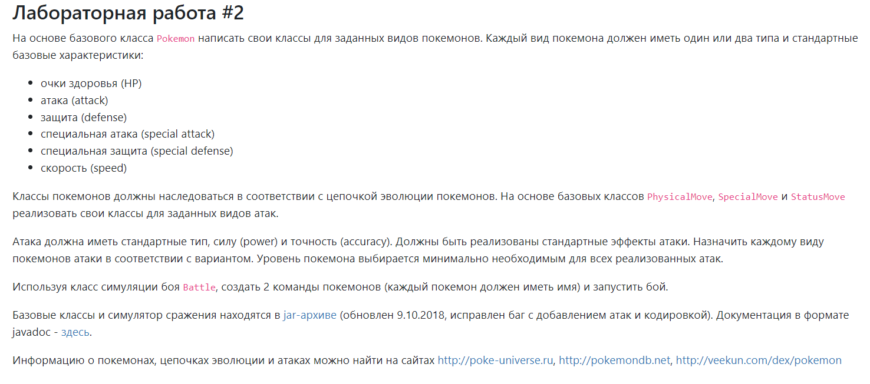

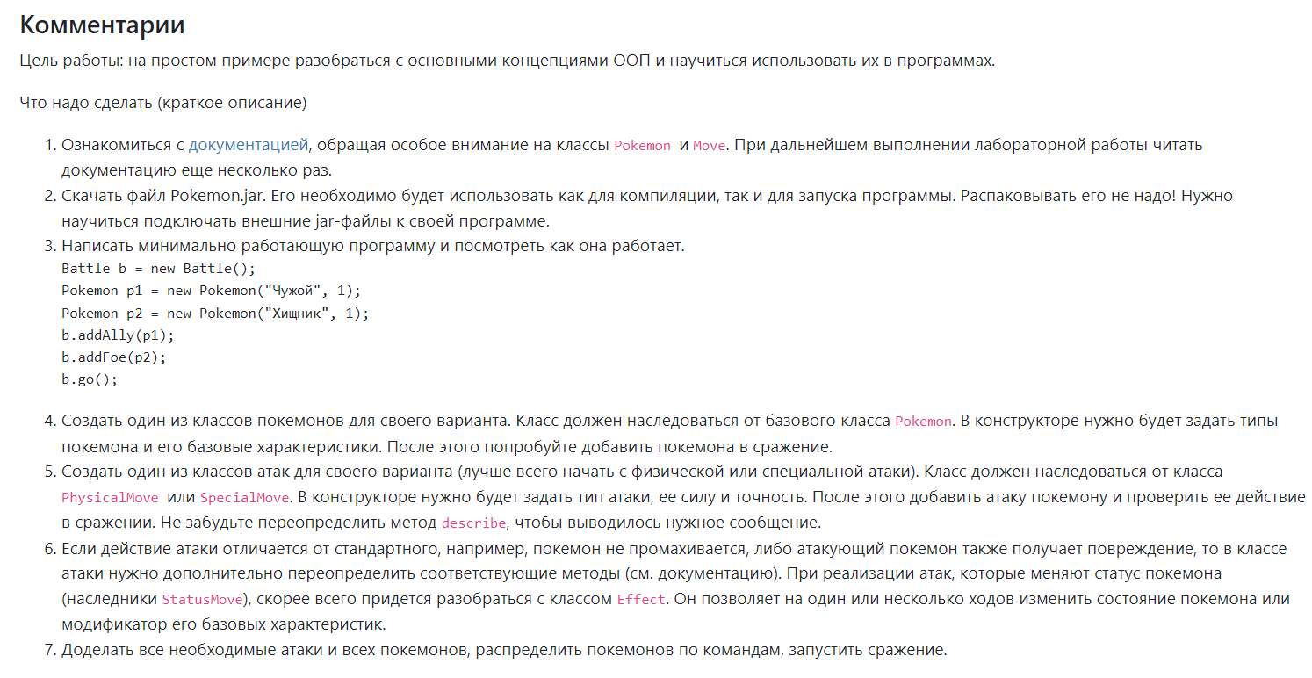

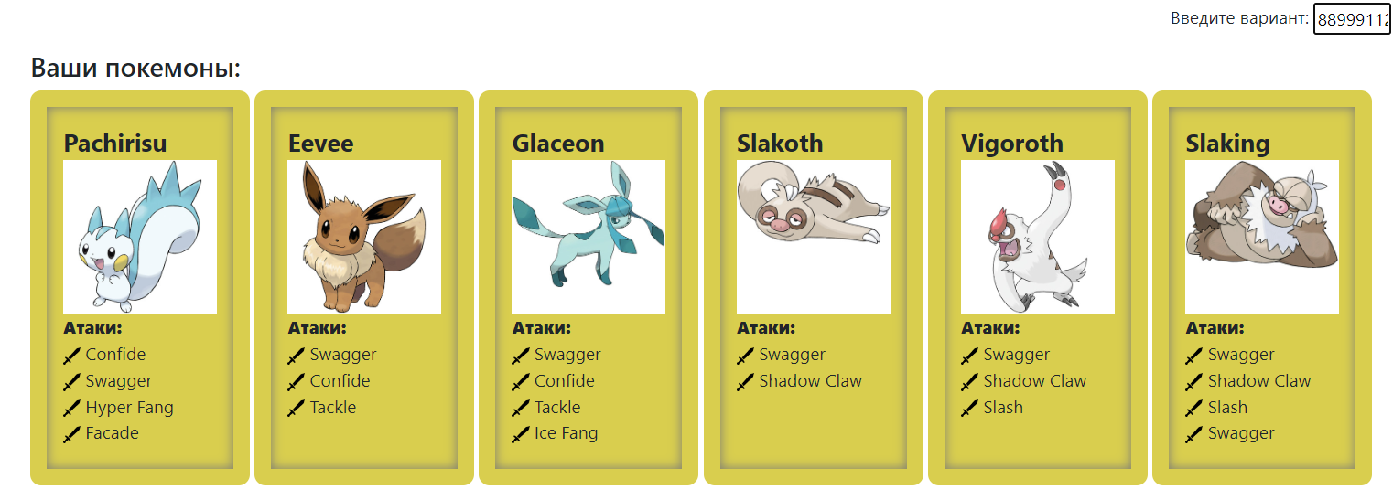

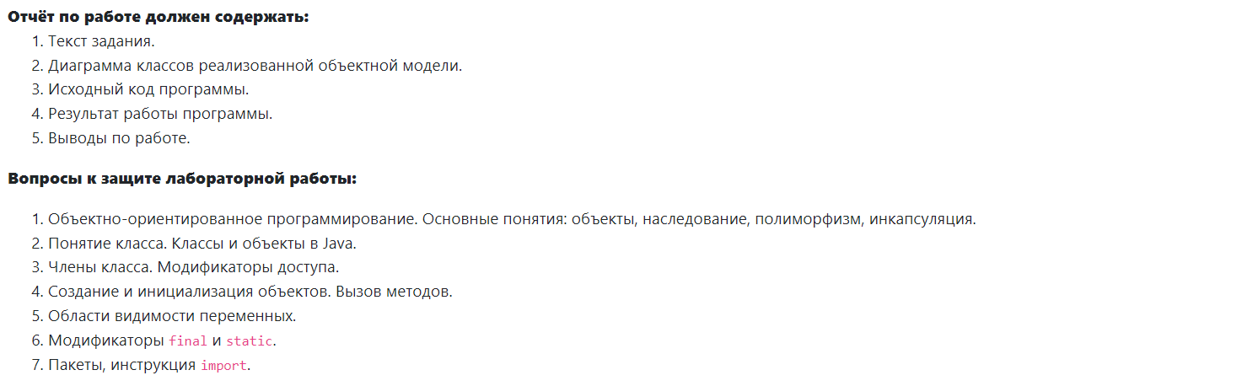

Исходный код программы:

<https://github.com/bilyardvmetro/ITMO-System-Application-Software/tree/main/Programming/Lab2>

UML диаграмма классов проекта:

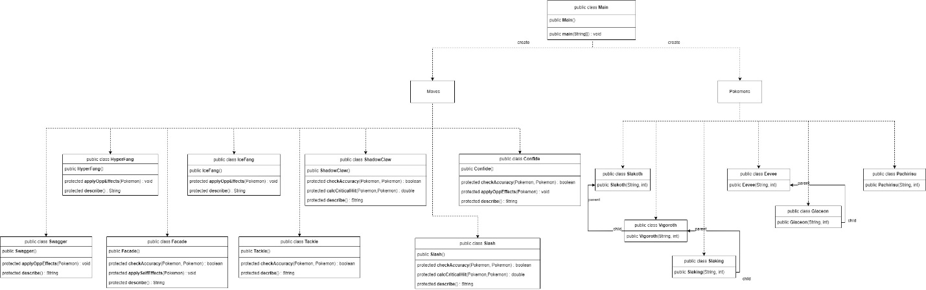

Результаты работы программы:

Результат №1

Pachirisu Пачирису из команды полосатых вступает в бой!

Slakoth Слакот из команды белых вступает в бой!

Pachirisu Пачирису использует атаку Hyper Fang и наносит урон.

Slakoth Слакот теряет 4 здоровья.

Slakoth Слакот использует атаку Swagger: вызывает растерянность и увеличивает атаку соперника на 2.

Pachirisu Пачирису увеличивает атаку.

Pachirisu Пачирису растерянно попадает по себе.

Pachirisu Пачирису теряет 3 здоровья.

Slakoth Слакот использует атаку Shadow Claw, нанося урон и увеличивая шанс критического удара на 1.

Pachirisu Пачирису теряет 5 здоровья.

Pachirisu Пачирису использует атаку Swagger: вызывает растерянность и увеличивает атаку соперника на 2.

Slakoth Слакот увеличивает атаку.

Slakoth Слакот использует атаку Shadow Claw, нанося урон и увеличивая шанс критического удара на 1.

Pachirisu Пачирису теряет 3 здоровья.

Pachirisu Пачирису использует атаку Hyper Fang и наносит урон.

Slakoth Слакот теряет 7 здоровья.

Slakoth Слакот использует атаку Shadow Claw, нанося урон и увеличивая шанс критического удара на 1.

Pachirisu Пачирису теряет 4 здоровья.

Pachirisu Пачирису теряет сознание.

Eevee Иви из команды полосатых вступает в бой!

Eevee Иви использует атаку Confide и уменьшает специальную атаку на 1.

Slakoth Слакот уменьшает специальную атаку.

Eevee Иви использует атаку Swagger: вызывает растерянность и увеличивает атаку соперника на 2.

Slakoth Слакот увеличивает атаку.

Eevee Иви использует атаку Confide и уменьшает специальную атаку на 1.

Slakoth Слакот уменьшает специальную атаку.

Slakoth Слакот использует атаку Swagger: вызывает растерянность и увеличивает атаку соперника на 2.

Eevee Иви увеличивает атаку.

Eevee Иви использует атаку Swagger: вызывает растерянность и увеличивает атаку соперника на 2.

Slakoth Слакот увеличивает атаку.

Slakoth Слакот использует атаку Shadow Claw, нанося урон и увеличивая шанс критического удара на 1.

Eevee Иви теряет 1 здоровья.

Eevee Иви не замечает воздействие типа GHOST

Eevee Иви использует атаку Swagger: вызывает растерянность и увеличивает атаку соперника на 2.

Slakoth Слакот увеличивает атаку.

Slakoth Слакот использует атаку Swagger: вызывает растерянность и увеличивает атаку соперника на 2.

Eevee Иви увеличивает атаку.

Eevee Иви использует атаку Tackle, наносящую урон без дополнительных эффектов.

Slakoth Слакот теряет 9 здоровья.

Slakoth Слакот теряет сознание.

Vigoroth Вигорот из команды белых вступает в бой!

Vigoroth Вигорот использует атаку Swagger: вызывает растерянность и увеличивает атаку соперника на 2.

Eevee Иви увеличивает атаку.

Eevee Иви использует атаку Tackle, наносящую урон без дополнительных эффектов.

Vigoroth Вигорот теряет 10 здоровья.

Vigoroth Вигорот использует атаку Swagger: вызывает растерянность и увеличивает атаку соперника на 2.

Eevee Иви увеличивает атаку.

Eevee Иви использует атаку Tackle, наносящую урон без дополнительных эффектов.

Vigoroth Вигорот теряет 8 здоровья.

Vigoroth Вигорот теряет сознание.

Slaking Слакинг из команды белых вступает в бой!

Slaking Слакинг использует атаку Shadow Claw, нанося урон и увеличивая шанс критического удара на 1.

Eevee Иви теряет 1 здоровья.

Eevee Иви не замечает воздействие типа GHOST

Eevee Иви использует атаку Tackle, наносящую урон без дополнительных эффектов.

Slaking Слакинг теряет 7 здоровья.

Slaking Слакинг использует атаку Slash, нанося урон и увеличивая шанс критического удара на 1.

Eevee Иви теряет 10 здоровья.

Eevee Иви использует атаку Swagger: вызывает растерянность и увеличивает атаку соперника на 2.

Slaking Слакинг увеличивает атаку.

Slaking Слакинг использует атаку Swagger: вызывает растерянность и увеличивает атаку соперника на 2.

Eevee Иви увеличивает атаку.

Eevee Иви использует атаку Confide и уменьшает специальную атаку на 1.

Slaking Слакинг уменьшает специальную атаку.

Slaking Слакинг использует атаку Shadow Claw, нанося урон и увеличивая шанс критического удара на 1.

Eevee Иви теряет 1 здоровья.

Eevee Иви не замечает воздействие типа GHOST

Eevee Иви теряет сознание.

Glaceon Глаcеон из команды полосатых вступает в бой!

Slaking Слакинг использует атаку Swagger: вызывает растерянность и увеличивает атаку соперника на 2.

Glaceon Глаcеон увеличивает атаку.

Glaceon Глаcеон Использует атаку Ice Fang, нанося урон.

Slaking Слакинг теряет 9 здоровья.

Slaking Слакинг замерзает

Slaking Слакинг теряет сознание.

В команде белых не осталось покемонов.

Команда полосатых побеждает в этом бою!

Результат №2

Pachirisu Пачирису из команды фиолетовых вступает в бой!

Slakoth Слакот из команды желтых вступает в бой!

Pachirisu Пачирису использует атаку Swagger: вызывает растерянность и увеличивает атаку соперника на 2.

Slakoth Слакот увеличивает атаку.

Slakoth Слакот использует атаку Swagger: вызывает растерянность и увеличивает атаку соперника на 2.

Pachirisu Пачирису увеличивает атаку.

Pachirisu Пачирису использует атаку Swagger: вызывает растерянность и увеличивает атаку соперника на 2.

Slakoth Слакот увеличивает атаку.

Slakoth Слакот использует атаку Shadow Claw, нанося урон и увеличивая шанс критического удара на 1.

Pachirisu Пачирису теряет 6 здоровья.

Pachirisu Пачирису растерянно попадает по себе.

Pachirisu Пачирису теряет 5 здоровья.

Slakoth Слакот использует атаку Swagger: вызывает растерянность и увеличивает атаку соперника на 2.

Pachirisu Пачирису увеличивает атаку.

Pachirisu Пачирису использует атаку Hyper Fang и наносит урон.

Slakoth Слакот теряет 5 здоровья.

Slakoth Слакот использует атаку Swagger: вызывает растерянность и увеличивает атаку соперника на 2.

Pachirisu Пачирису увеличивает атаку.

Pachirisu Пачирису использует атаку Facade.

Slakoth Слакот теряет 6 здоровья.

Slakoth Слакот растерянно попадает по себе.

Slakoth Слакот теряет 6 здоровья.

Slakoth Слакот теряет сознание.

Vigoroth Вигорот из команды желтых вступает в бой!

Pachirisu Пачирису использует атаку Hyper Fang и наносит урон.

Vigoroth Вигорот теряет 4 здоровья.

Vigoroth Вигорот использует атаку Swagger: вызывает растерянность и увеличивает атаку соперника на 2.

Pachirisu Пачирису увеличивает атаку.

Pachirisu Пачирису использует атаку Confide и уменьшает специальную атаку на 1.

Vigoroth Вигорот уменьшает специальную атаку.

Vigoroth Вигорот использует атаку Shadow Claw, нанося урон и увеличивая шанс критического удара на 1.

Pachirisu Пачирису теряет 5 здоровья.

Pachirisu Пачирису теряет сознание.

Eevee Иви из команды фиолетовых вступает в бой!

Vigoroth Вигорот использует атаку Shadow Claw, нанося урон и увеличивая шанс критического удара на 1.

Eevee Иви теряет 1 здоровья.

Eevee Иви не замечает воздействие типа GHOST

Eevee Иви использует атаку Confide и уменьшает специальную атаку на 1.

Vigoroth Вигорот уменьшает специальную атаку.

Vigoroth Вигорот использует атаку Shadow Claw, нанося урон и увеличивая шанс критического удара на 1.

Eevee Иви теряет 1 здоровья.

Eevee Иви не замечает воздействие типа GHOST

Eevee Иви использует атаку Confide и уменьшает специальную атаку на 1.

Vigoroth Вигорот уменьшает специальную атаку.

Vigoroth Вигорот использует атаку Shadow Claw, нанося урон и увеличивая шанс критического удара на 1.

Eevee Иви теряет 1 здоровья.

Eevee Иви не замечает воздействие типа GHOST

Eevee Иви использует атаку Tackle, наносящую урон без дополнительных эффектов.

Vigoroth Вигорот теряет 7 здоровья.

Vigoroth Вигорот использует атаку Swagger: вызывает растерянность и увеличивает атаку соперника на 2.

Eevee Иви увеличивает атаку.

Eevee Иви использует атаку Tackle, наносящую урон без дополнительных эффектов.

Vigoroth Вигорот теряет 8 здоровья.

Vigoroth Вигорот теряет сознание.

Slaking Слакинг из команды желтых вступает в бой!

Slaking Слакинг использует атаку Swagger: вызывает растерянность и увеличивает атаку соперника на 2.

Eevee Иви увеличивает атаку.

Eevee Иви использует атаку Swagger: вызывает растерянность и увеличивает атаку соперника на 2.

Slaking Слакинг увеличивает атаку.

Slaking Слакинг использует атаку Swagger: вызывает растерянность и увеличивает атаку соперника на 2.

Eevee Иви увеличивает атаку.

Eevee Иви использует атаку Swagger: вызывает растерянность и увеличивает атаку соперника на 2.

Slaking Слакинг увеличивает атаку.

Slaking Слакинг растерянно попадает по себе.

Slaking Слакинг теряет 6 здоровья.

Eevee Иви использует атаку Confide и уменьшает специальную атаку на 1.

Slaking Слакинг уменьшает специальную атаку.

Slaking Слакинг использует атаку Slash, нанося урон и увеличивая шанс критического удара на 1.

Eevee Иви теряет 12 здоровья.

Eevee Иви теряет сознание.

Glaceon Глаcеон из команды фиолетовых вступает в бой!

Slaking Слакинг использует атаку Swagger: вызывает растерянность и увеличивает атаку соперника на 2.

Glaceon Глаcеон увеличивает атаку.

Glaceon Глаcеон Использует атаку Ice Fang, нанося урон.

Slaking Слакинг теряет 5 здоровья.

Slaking Слакинг использует атаку Shadow Claw, нанося урон и увеличивая шанс критического удара на 1.

Glaceon Глаcеон теряет 5 здоровья.

Glaceon Глаcеон использует атаку Swagger: вызывает растерянность и увеличивает атаку соперника на 2.

Slaking Слакинг увеличивает атаку.

Slaking Слакинг использует атаку Swagger: вызывает растерянность и увеличивает атаку соперника на 2.

Glaceon Глаcеон увеличивает атаку.

Glaceon Глаcеон использует атаку Swagger: вызывает растерянность и увеличивает атаку соперника на 2.

Slaking Слакинг увеличивает атаку.

Slaking Слакинг использует атаку Swagger: вызывает растерянность и увеличивает атаку соперника на 2.

Glaceon Глаcеон увеличивает атаку.

Glaceon Глаcеон использует атаку Confide и уменьшает специальную атаку на 1.

Slaking Слакинг уменьшает специальную атаку.

Slaking Слакинг растерянно попадает по себе.

Slaking Слакинг теряет 6 здоровья.

Slaking Слакинг теряет сознание.

В команде желтых не осталось покемонов.

Команда фиолетовых побеждает в этом бою!

Результат №3

Pachirisu Пачирису из команды полосатых вступает в бой!

Slakoth Слакот из команды синих вступает в бой!

Pachirisu Пачирису использует атаку Swagger: вызывает растерянность и увеличивает атаку соперника на 2.

Slakoth Слакот увеличивает атаку.

Slakoth Слакот использует атаку Swagger: вызывает растерянность и увеличивает атаку соперника на 2.

Pachirisu Пачирису увеличивает атаку.

Pachirisu Пачирису использует атаку Swagger: вызывает растерянность и увеличивает атаку соперника на 2.

Slakoth Слакот увеличивает атаку.

Slakoth Слакот растерянно попадает по себе.

Slakoth Слакот теряет 4 здоровья.

Pachirisu Пачирису использует атаку Hyper Fang и наносит урон.

Slakoth Слакот теряет 3 здоровья.

Slakoth Слакот использует атаку Shadow Claw, нанося урон и увеличивая шанс критического удара на 1.

Pachirisu Пачирису теряет 6 здоровья.

Pachirisu Пачирису использует атаку Facade.

Критический удар!

Slakoth Слакот теряет 9 здоровья.

Slakoth Слакот теряет сознание.

Vigoroth Вигорот из команды синих вступает в бой!

Pachirisu Пачирису использует атаку Confide и уменьшает специальную атаку на 1.

Vigoroth Вигорот уменьшает специальную атаку.

Vigoroth Вигорот использует атаку Shadow Claw, нанося урон и увеличивая шанс критического удара на 1.

Pachirisu Пачирису теряет 4 здоровья.

Pachirisu Пачирису использует атаку Hyper Fang и наносит урон.

Vigoroth Вигорот теряет 5 здоровья.

Vigoroth Вигорот использует атаку Shadow Claw, нанося урон и увеличивая шанс критического удара на 1.

Pachirisu Пачирису теряет 4 здоровья.

Pachirisu Пачирису теряет сознание.

Eevee Иви из команды полосатых вступает в бой!

Vigoroth Вигорот использует атаку Swagger: вызывает растерянность и увеличивает атаку соперника на 2.

Eevee Иви увеличивает атаку.

Eevee Иви использует атаку Swagger: вызывает растерянность и увеличивает атаку соперника на 2.

Vigoroth Вигорот увеличивает атаку.

Vigoroth Вигорот использует атаку Swagger: вызывает растерянность и увеличивает атаку соперника на 2.

Eevee Иви увеличивает атаку.

Eevee Иви растерянно попадает по себе.

Eevee Иви теряет 4 здоровья.

Vigoroth Вигорот использует атаку Shadow Claw, нанося урон и увеличивая шанс критического удара на 1.

Eevee Иви теряет 1 здоровья.

Eevee Иви не замечает воздействие типа GHOST

Eevee Иви использует атаку Swagger: вызывает растерянность и увеличивает атаку соперника на 2.

Vigoroth Вигорот увеличивает атаку.

Vigoroth Вигорот использует атаку Swagger: вызывает растерянность и увеличивает атаку соперника на 2.

Eevee Иви увеличивает атаку.

Eevee Иви растерянно попадает по себе.

Eevee Иви теряет 3 здоровья.

Vigoroth Вигорот использует атаку Swagger: вызывает растерянность и увеличивает атаку соперника на 2.

Eevee Иви увеличивает атаку.

Eevee Иви использует атаку Confide и уменьшает специальную атаку на 1.

Vigoroth Вигорот уменьшает специальную атаку.

Vigoroth Вигорот растерянно попадает по себе.

Vigoroth Вигорот теряет 3 здоровья.

Eevee Иви использует атаку Confide и уменьшает специальную атаку на 1.

Vigoroth Вигорот уменьшает специальную атаку.

Vigoroth Вигорот использует атаку Shadow Claw, нанося урон и увеличивая шанс критического удара на 1.

Eevee Иви теряет 1 здоровья.

Eevee Иви не замечает воздействие типа GHOST

Eevee Иви растерянно попадает по себе.

Eevee Иви теряет 6 здоровья.

Eevee Иви теряет сознание.

Glaceon Глаcеон из команды полосатых вступает в бой!

Vigoroth Вигорот использует атаку Slash, нанося урон и увеличивая шанс критического удара на 1.

Glaceon Глаcеон теряет 9 здоровья.

Glaceon Глаcеон использует атаку Tackle, наносящую урон без дополнительных эффектов.

Vigoroth Вигорот теряет 5 здоровья.

Vigoroth Вигорот теряет сознание.

Slaking Слакинг из команды синих вступает в бой!

Slaking Слакинг использует атаку Swagger: вызывает растерянность и увеличивает атаку соперника на 2.

Glaceon Глаcеон увеличивает атаку.

Glaceon Глаcеон Использует атаку Ice Fang, нанося урон.

Slaking Слакинг теряет 9 здоровья.

Slaking Слакинг использует атаку Swagger: вызывает растерянность и увеличивает атаку соперника на 2.

Glaceon Глаcеон увеличивает атаку.

Glaceon Глаcеон растерянно попадает по себе.

Glaceon Глаcеон теряет 3 здоровья.

Slaking Слакинг использует атаку Slash, нанося урон и увеличивая шанс критического удара на 1.

Glaceon Глаcеон теряет 6 здоровья.

Glaceon Глаcеон теряет сознание.

В команде полосатых не осталось покемонов.

Команда синих побеждает в этом бою!

Вывод:

Во время выполнения данной работы я

* Ознакомился с основными концепциями ООП
* Изучил модификаторы доступа public, private и protected
* Научился наследовать классы от других классов
* Научился перегружать методы классов
* Работал с документацией
* Работал с системой контроля версий GitHub
* Научился подключать .jar файлы к своим проектам
* Научился создавать и импортировать пакеты в Java